**Documentación Externa**

**Página Principal**

* **Descripción paso a paso.**

Este software requiere un archivo HTML y un archivo Css, el cual tiene la única finalidad de dirigirse a las páginas de los demás integrantes del equipo por medio de un “a href”. El cual servirá para dirigir a las 5 opciones que presenta esta página principal que son:

* Space Invaders
* Ahorcado
* Asteroides
* Search the ball
* créditos
* **Programa.**

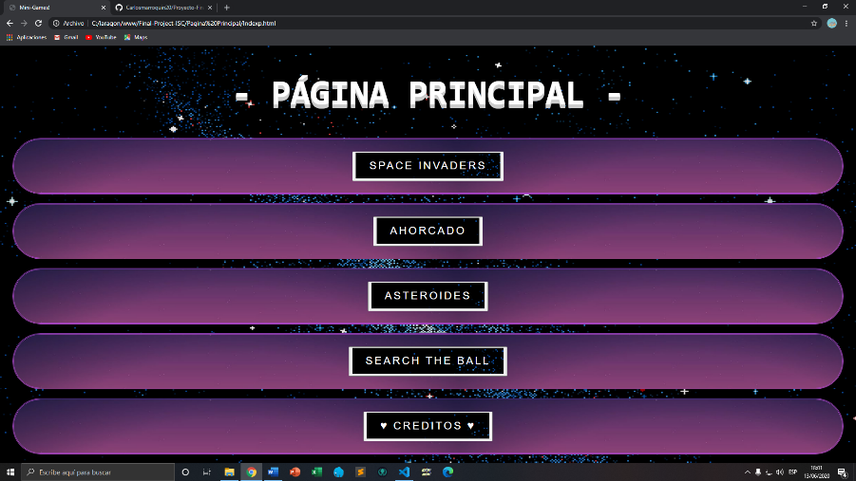

* **Manual de Usuario.**

1. Al ingresar a la página deberá elegir que opción de las 5 presentes quiere ingresar, por ejemplo: ahorcado

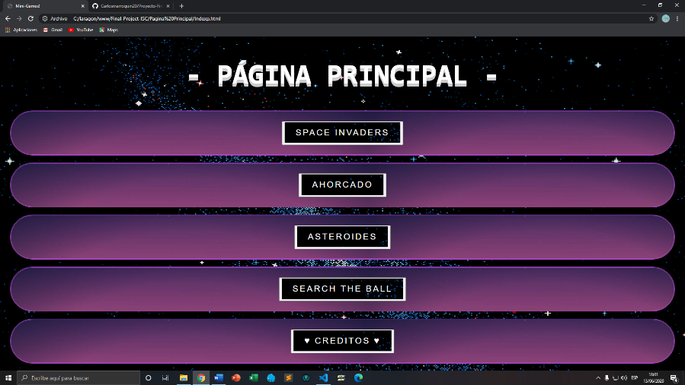

1. Se le mostrara la página a la cual eligió entrar:

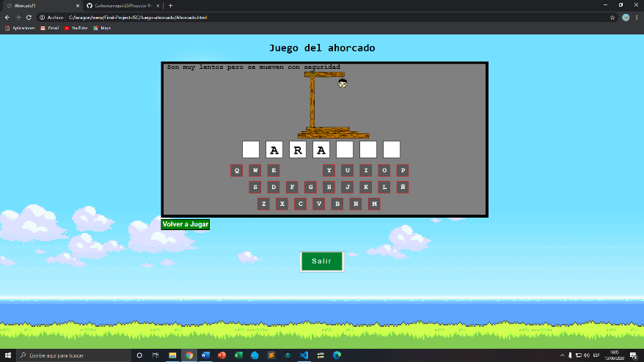

* **Descripción del problema.**

Se necesita una pagina que le de la Bienvenida al usuario para que pueda dirigirlo a la página principal para que pueda elegir el juego a su elección.

* **Nombre del autor.**

Carlos Emanuel Marroquin Ortega (Carlosmarroquin20)

* **Algoritmo.**

1. Abrir el programa
2. Dar click en cualquiera de las 5 opciones que se le presentas

* **Diagrama de Flujo.**

ABRIR EL PROGRAMA

Click en “sitio principal”

* **Diccionario de datos**

|  |  |
| --- | --- |
| background-image | Para poder poner un fondo jpg, gif. etc. |
| Body | Contiene todos los aspectos de un documento. |
| Head | Esa la cabecera del programa donde se mostrará el nombre en las pestañas del navegador |
| Button | Dará para hacer el vinculo con la siguiente pagina o función. |
| br | Espacio entre líneas |

* **Codigo fuente**

**Html**

<!DOCTYPE html>

<html lang="es">

<head>

    <meta charset="UTF-8">

    <meta name="viewport" content="width=device-width, initial-scale=1.0">

    <title>Mini-Games!</title>

    <link rel="stylesheet" a href= "StylesP.css"></lin>

</head>

<body>

     <!--Creacion del titulo para la pagina-->

     <h1>- PÁGINA PRINCIPAL -</h1>

<!--Creacion del boton para el juego de Fernando-->

<p id= "p1">

    <button><a href="C:\laragon\www\Final-Project-ISC\fer-mar\Space-Invaders.html" class="btn-neon">

        <span id="span1"></span>

        <span id="span2"></span>

        <span id="span3"></span>

        <span id="span4"></span>

SPACE INVADERS

    </a></button>

    </p>

    <!--Creacion del boton para el juego de Carlos-->

    <p id= "p2">

        <button><a href="C:\laragon\www\Final-Project-ISC\Juego-ahorcado\Ahorcado.html" class="btn-neon">

            <span id="span1"></span>

            <span id="span2"></span>

            <span id="span3"></span>

            <span id="span4"></span>

        AHORCADO

        </a></button>

        </p>

  <!--Creacion del boton para el juego de Emanuel-->

  <p id= "p3">

    <button><a href="C:\laragon\www\Final-Project-ISC\Ema-Dio\Index.html" class="btn-neon">

        <span id="span1"></span>

        <span id="span2"></span>

        <span id="span3"></span>

        <span id="span4"></span>

    ASTEROIDES

    </a></button>

    </p>

   <!--Creacion del boton para el juego de Luis-->

   <p id= "p4">

    <button><a href="C:\laragon\www\Final-Project-ISC\Lui-gom\index.html" class="btn-neon">

        <span id="span1"></span>

        <span id="span2"></span>

        <span id="span3"></span>

        <span id="span4"></span>

    SEARCH THE BALL

    </a></button>

    </p>

<!--Creacion del boton de creditos.-->

<p id= "p4">

    <button><a href="C:\laragon\www\Final-Project-ISC\Creditos\Credits.html" class="btn-neon">

        <span id="span1"></span>

        <span id="span2"></span>

        <span id="span3"></span>

        <span id="span4"></span>

        ♥ CREDITOS ♥

    </a></button>

    </p>

</body>

</html>

**Css**

/*Estilo para el h1*/

h1 {

    font-family: consolas;

    -webkit-animation: bounce .3s ease infinite alternate;

    font-size: 80px;

    color: #FFF;

    text-align: center;

    line-height: 100px;

     text-shadow: 0 1px 0 #CCC,

               0 2px 0 #CCC,

               0 3px 0 #CCC,

               0 4px 0 #CCC,

               0 5px 0 #CCC,

               0 6px 0 transparent,

               0 7px 0 transparent,

               0 8px 0 transparent,

               0 9px 0 transparent,

               0 10px 10px rgba(0, 0, 0, .6);

}

/*Animaciones del h1*/

@-webkit-keyframes bounce {

    100% {

      top: -30px;

      text-shadow: 0 1px 0 #CCC,

                   0 2px 0 #CCC,

                   0 3px 0 #CCC,

                   0 4px 0 #CCC,

                   0 5px 0 #CCC,

                   0 6px 0 #CCC,

                   0 7px 0 #CCC,

                   0 8px 0 #CCC,

                   0 9px 0 #CCC,

                   0 30px 30px rgba(0, 0, 0, .3);

    }

  }

  /*Creacion del estilo para el body*/

  body{

      background-image: url("C:/laragon/www/Final-Project-ISC/img/fondodep.jpg");

      background-size: 1700px 1000px;

  }

/*Creacion de los estilos y animaciones para p*/

p{

    display: flex;

    justify-content: center;

    align-items: center;

    height: 120px;

    width: center;

    background-size: 1000px;

    font-family: consolas;

    border-radius: 500px;

    border-color: #a945c7;

    border-style: double;

    margin: 20px;

    background-image: url("C:/laragon/www/Final-Project-ISC/img/fondo1.jpg");

    }

    .btn-neon{

    position: relative;

    display: inline-block;

    padding: 15px 30px;

    color: white;

    letter-spacing: 4px;

    text-decoration: none;

    font-size: 24px;

    overflow: hidden;

    transition: 0.5s;

    background-image: url("C:/Users/USUARIO/Desktop/Trabajo_Colaborativo/img/fondodep.jpg");

    }

    .btn-neon:hover{

        background: gray;

        box-shadow: 0 0 10px gray, 0 0 40px gray, 0 0 80px gray;

        transition-delay: 1s;

        }

    .btn-neon span{

            position: absolute;

            display: block;

                   }

     #span1{

            top: 0;

            left: -100%;

            width: 100%;

            height: 2px;

            background: linear-gradient(90deg, transparent,#a945c7);

            }

    .btn-neon:hover #span1{

    left: 100%;

    transition: 0.5s;

}

    #span3{

    bottom: 0;

    right: -100%;

    width: 100%;

    height: 2px;

    background: linear-gradient(270deg, transparent,#a945c7);

}

    .btn-neon:hover #span3{

    right: 100%;

    transition: 1s;

    transition-delay: 0.5s;

}

#span2{

    top: -100%;

    right: 0;

    width: 2px;

    height: 100%;

    background: linear-gradient(180deg, transparent,#a945c7);

    }

    .btn-neon:hover #span2{

    top: 100%;

    transition: 1s;

    transition-delay: 0.25s;

    }

    #span4{

    bottom: -100%;

    left: 0;

    width: 2px;

    height: 100%;

    background: linear-gradient(360deg, transparent,#a945c7);

    }

    .btn-neon:hover #span4{

    bottom: 100%;

    transition: 1s;

    transition-delay: 0.75s;

    }